龙门县麻榨镇经济发展总公司

龙门县麻榨镇农贸市场内的铺位现场拍摄图片

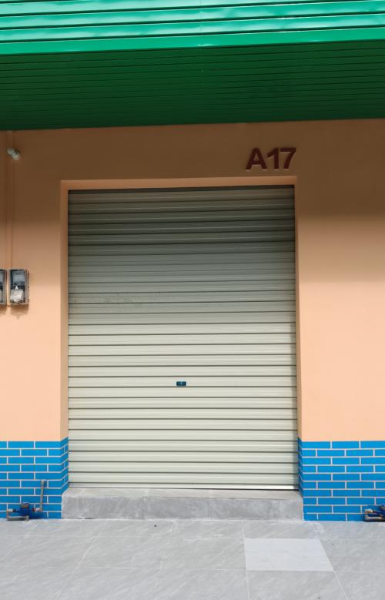

龙门县麻榨镇农贸市场（商铺A1-3）

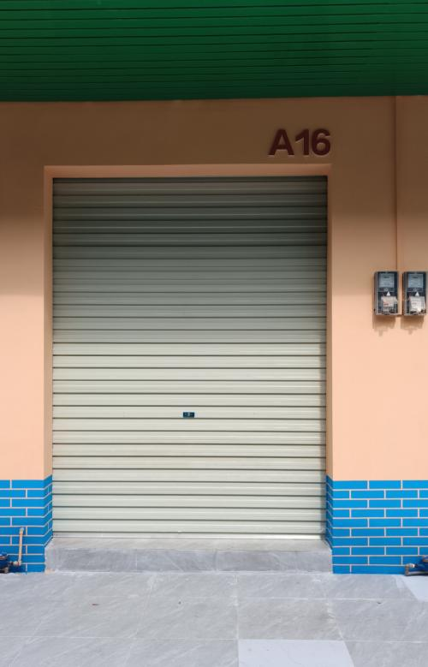

龙门县麻榨镇农贸市场（商铺A1-4）

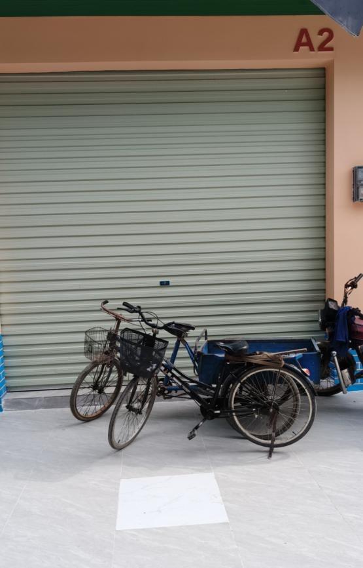

龙门县麻榨镇农贸市场（商铺A2-2）

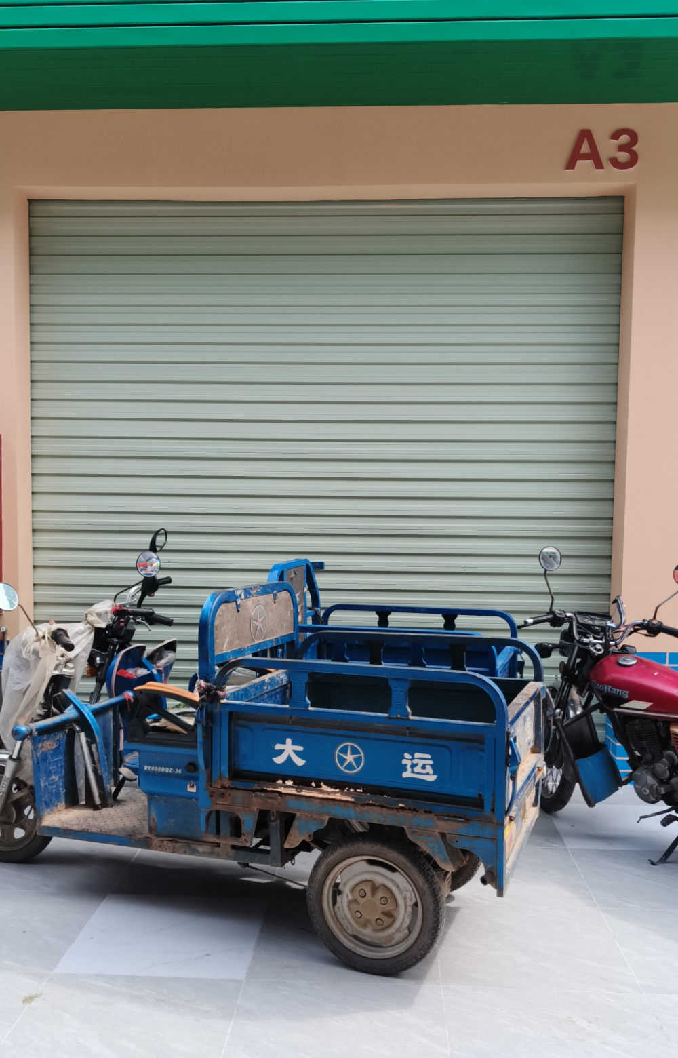

龙门县麻榨镇农贸市场（商铺A2-3）